Инструкция по сборке кушетки ПРАЙМ

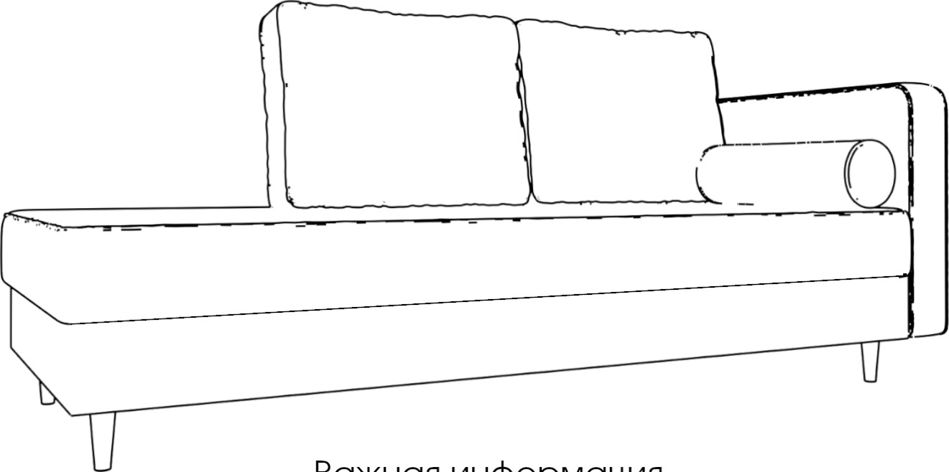

1. Устанавливаем основную часть дивана на пол как изображено в инструкции.

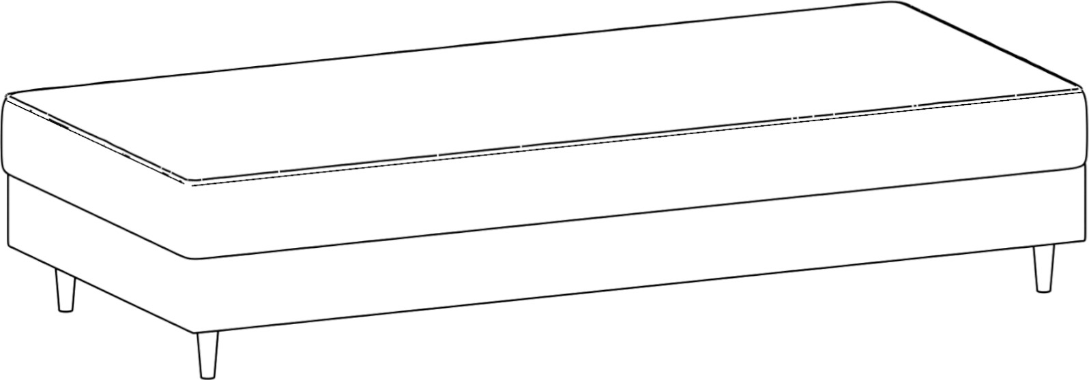

2. Устанавливаем заднюю спинку и подлокотник на соединители папа/мама.

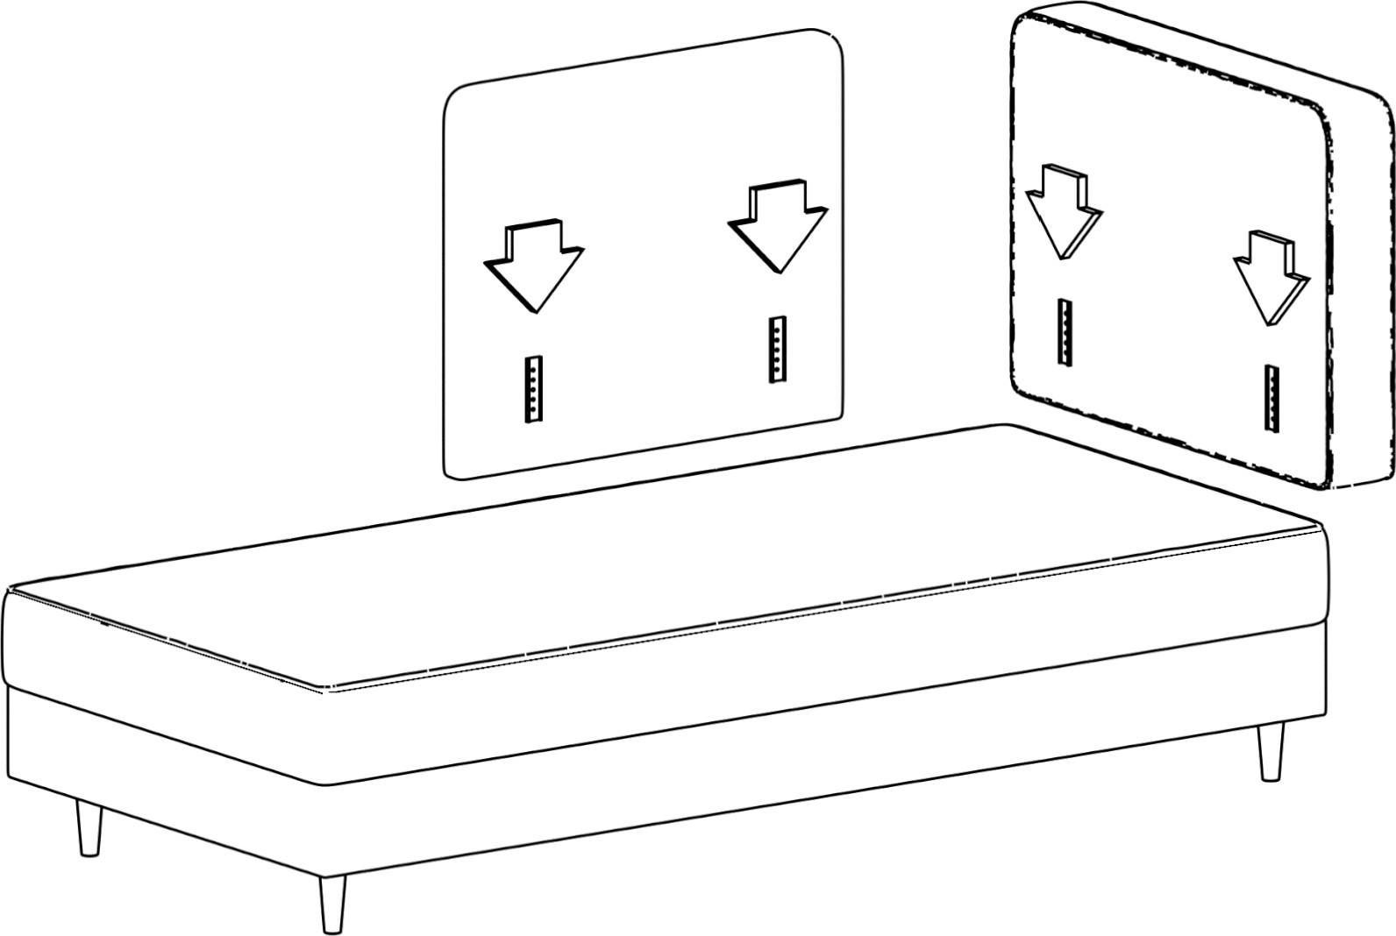

З. Укладываем подушки.